День самоуправления
В комбинированной разновозрастной группе прошел день самоуправления. Чтобы хорошо выполнить все задуманное на данный день, педагоги с ребятами запланировали предстоящие дела на день, обсудили все детали: дату проведения, круг участников, их роли. Каждый «взрослый» спланировал свою работу, каким видом деятельности будет заниматься с ребятами.
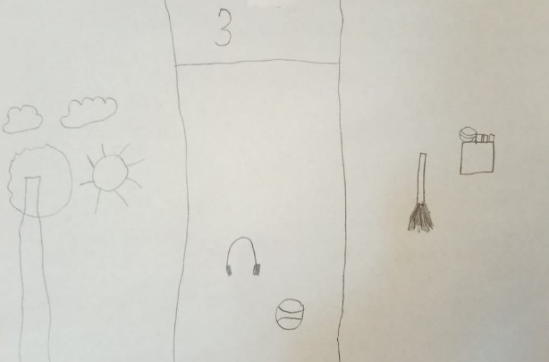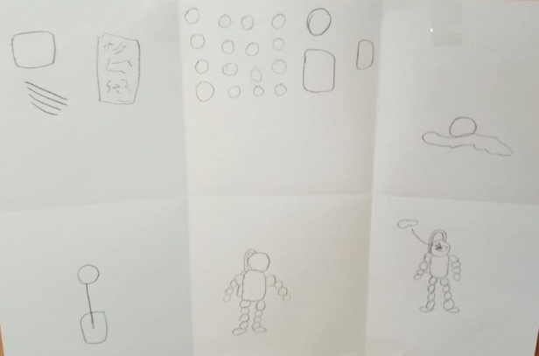

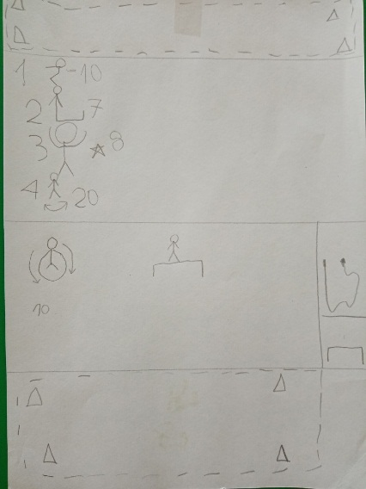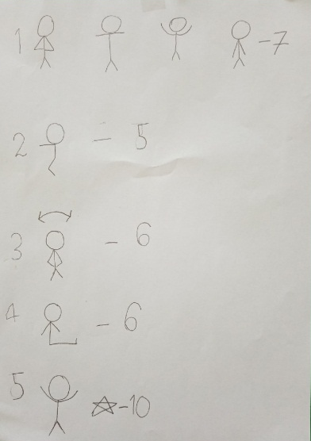
Все организованные виды деятельности в этот день прошли по плану. «Примеряя» на себя роль воспитателя, помощника воспитателя, медика, инструктора по физической культуре, ребята смогли в формате игры раскрыть свои таланты, осознать склонности к будущей профессии, поверить в свои силы.
Матвей блестяще справился с ролью инструктора по физической культуре, четко отдавая детям команды к выполнению заданий, и сам, не оставаясь в стороне, продемонстрировал свои успехи в занятиях физкультурой. Кристина и Арина провела интересные игровые занятия. Малика с особой тщательностью провела утренний прием детей: измерила у всех ребят температуру.
При проведении данного мероприятия у ребят появлялось чувство ответственного отношения к порученному делу, часто можно было услышать от детей, как нелегко быть на месте того или иного взрослого.
Такая форма работы как «День самоуправления» дал детям возможность самостоятельно побыть в роли взрослого, выступить активными инициаторами в жизни детского сада.

